Univerzitet u Kragujevcu

Fakultet inženjerskih nauka



**Ekspertski sistemi**

Projektni zadatak:

Ekspertski sistem za pomoć pri odabiru lekova

Student: Predmetni nastavnici:

Tijana Tanasković 656/2017 Prof. Vesna Ranković

Tijana Šušteršič

# Sadržaj

Uvod……………………………………………………………………………….3

Stablo odlučivanja………………………………………………………………..3

Korišćenje programa……………………………………………………………..4

Opis sistema………………………………………………………………………6

Opis pravila………………………………………………………………………..8

Zaključak…………………………………………………………………………11

Literatura…………………………………………………………………………12

Spisak pravila……………………………………………………………………12

# Uvod

Ekspertski sistemi su vrsta programa koji rešavaju probleme ili donose odluke iz određenih oblasti korišćenjem znanja i analitičkih pravila koja su definisali eksperti za datu oblast. [1]

U ovom pojektnom zadatku opisan je sistem koji pomaže ljudima pri odabiru lekova koje mogu uzeti u apoteci na osnovu njihovih simptoma, bez uključivanja lekara. Napravljen je uz pomoć znanja eksperta, odnosno diplomiranog famaceuta.

# Stablo odlučivanja

Na samom početku projekta, bilo je potrebno napraviti stablo odlučivanja, odnosno vezu između unosa korisnika i izlaza programa za dati slučaj.

Na slici ispod prikazano je stablo odlučivanja za naš ekspertski sistem. Elipsama su predstavljena pitanja a pravougaonicima sa zaobljenim ivicama su predstavljeni izlazi. Linijama između spajaju se pitanja i izlazi (zaključci) ili pitanja i pitanja. Na linijama su napisani odgovori i korisnik u odnosu na taj odgovor bira tok kretanja kroz ovaj sistem.

Kada korisnik odgovori na neko pitanje, odgovor ga vodi ili na izlaz odnosno predlozenu terapiju ili na sledeće pitanje.

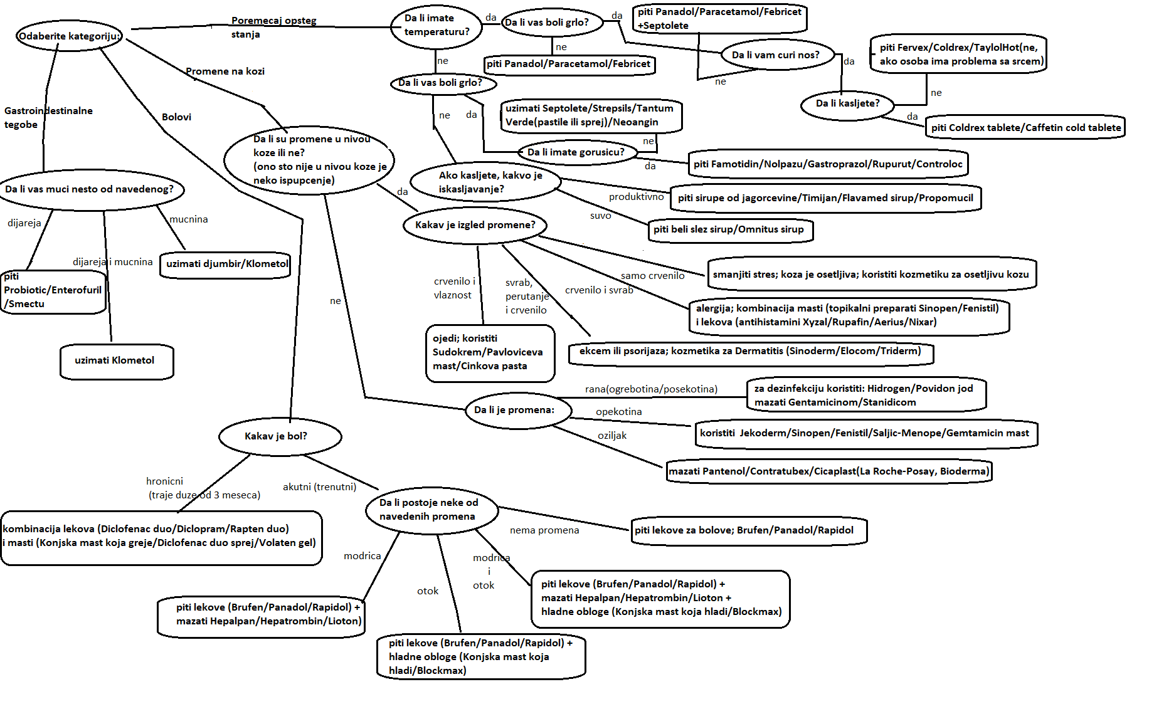

Slika1. Stablo odlučivanja

# Korišćenje programa

Pri pokretanju programa pojavljuje se prozor na kome korisnik vidi pitanje i ponuđene odgovore. Pitanje se nalazi u gornjem levom delu prozora. Korisnik u odnosu na to kako se oseća klikne na neki od ponuđenih odgovora, nakon čega klikne i na dugme Dalje koje ga vodi na sledeće pitanje, sve dok korisnik ne dođe do nekog izlaza. Kada dođe do izlaza na ekranu se ispisuje da je ispitivanje završeno.

U donjem delu prozora nalazi se deo koji ostaje isti do kraja programa. Menja se kada program dođe do prvog izlaza kada se ispisuje dijagnoza/preporučeni lekovi. U tom trenutku dugme Dalje zamenjuje dugme Exit (izlaz). Klikom na dugme Exit korisnik izlazi iz programa.

Prethodno objašnjenje možete videti na slikama ispod.

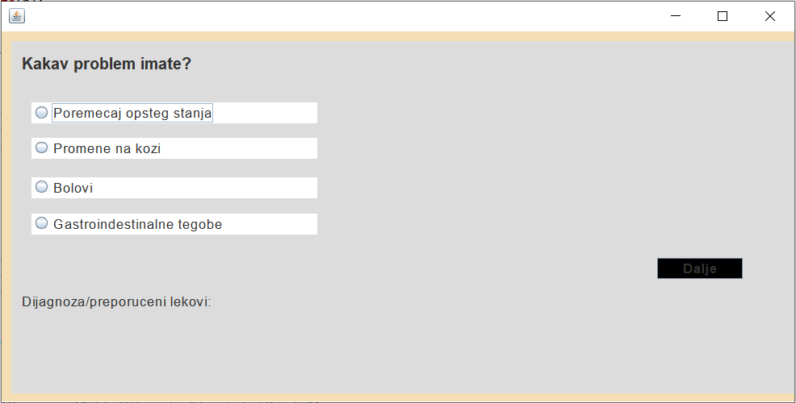

Slika2. Prozor programa sa svim karakteristikama tokom ispitivanja

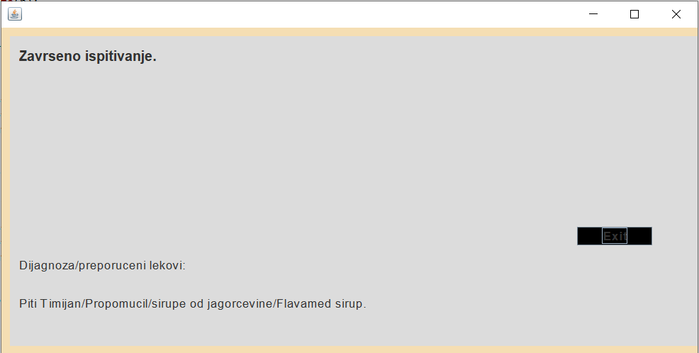

Slika3. Prozor programa sa svim karakteristima nakon ispitivanja

# Opis sistema

Ekspertski sistem sadrži klasu Pacijent sa poljima dijagnoza, kategorija, tipbola, nivokoze, promenabol, promenakozaprvo, promenakoza2, temperature, grlo, kasalj, nos, iskaslajvanje, gorusica, gastroitegobe. Polje red je pomoćno polje koje nam pomaže koji ćemo sledeće pitanje da postavimo i zavisi od odgovora na prethodno pitanje. Svako polje je definisano get() i set() metodama.

Na početku je svako polje definisano kao nepoznato a njihove vrednosti se menjaju svaki put kada budu korišćena u kodu. Polje dijagnoza je polje u koje će na kraju biti upisana konačna vrednost tj preporučeni lekovi.

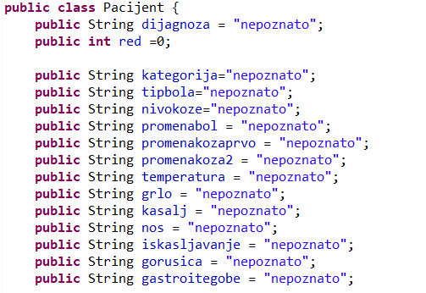

Slika4. Klasa Pacijent

Glavna klasa programa je klasa GUI. Ova klasa pokreće program. Njena metoda Kie povezuje je sa odgovarajućim .drl fajlom ili excel tabelom u format .xls. Pravila se pokreću nad objektom klase Pacijent.

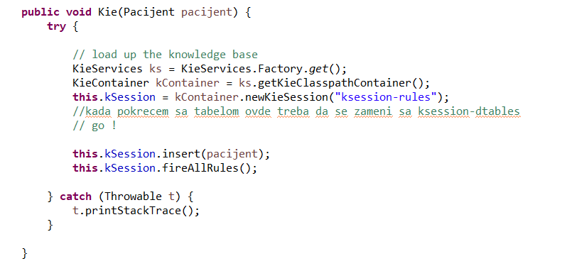

Slika5. Metoda Kie klase GUI

Prozor na kome se program nalazi se određuje na osnovu vrednosti polja red. Na početku programa ono ima vrednost nula. Menja se prilikom svakog pritiska na dugme Dalje, kada on u zavisnosti od toga šta je korisnik odabrao i onoga sto piše u pravilima, menja vrednost i skače na odgovarajući prozor.

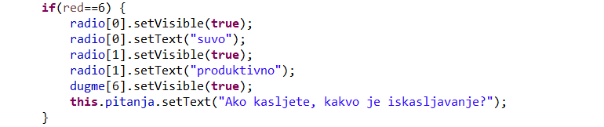

Slika6. Primer koda za izgled prozora za neku vrednost polja red

# Opis pravila

Pravila se u ovom program mogu napisati na dva načina. Preko .drl fajla ili preko excel tabele. Spisak svih pravila je dodat na kraju.

U .drl fajlu svako pravilo se sastoji iz tri dela: imena, uslova i posledica.

When blok je blok u kome pišemo neki uslov. Ispitujemo da li postoji neki objekat klase koji zadovoljava uslove koje smo napisali. Pravilo će se izvršiti samo ako je ovo zadovoljeno. Then blok je blok posledica. Ukoliko se izvrši pravilo, ono što se dešava nakon je definisano u ovom bloku.

Na kraju svakog pravila stoji end.

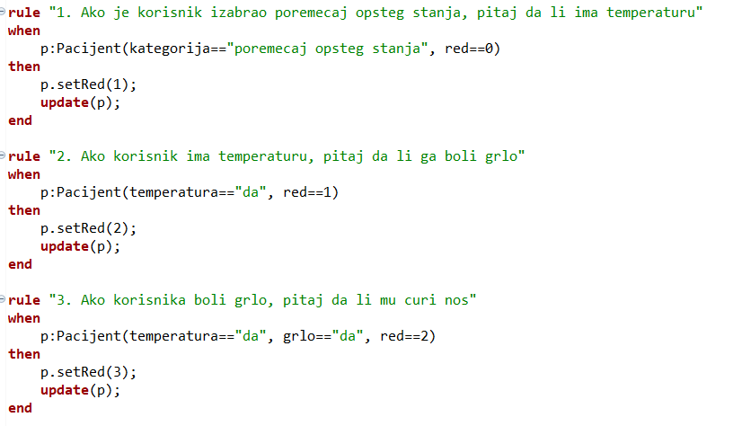

Slika7. Par pravila napisana u .drl fajlu

Na slici gore, prikazana su neka od pravila.

U pravilu 1 se kaze, ako je korisnik izabrao poremećaj opšteg stanja, postavi mu sledeće pitanje. Kada je red jednak nuli, na prozoru je prikazana prva strana i ako u ovom slučaju on odabere prvi odgovor, program ga šalje na prozor čiji je red vrednost 1, gde mu se postavlja neko drugo, novo pitaje sa ponuđenim odgovorima.

To novo pitanje je pitanje da li ima temperaturu i u odnosu na odgovor šaljemo ga dalje na neki od prozora. U ovim zagradama smo definisali sta smo stavili kao vrednost ovih polja, koje smo, definisali u klasi Pacijent.

Po sličnom principu radi i pravilo 3 i svako sledeće. Razlika je u kodu pravila nakon kojeg sledi neki izlaz. To ćemo prikazati na slici ispod.

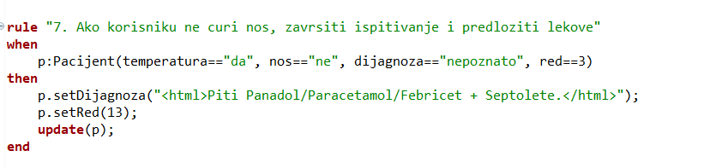

Slika8. Pravilo čijim se izvršavanjem dolazi do nekog izlaza

Na slici iznad možemo videti pravilo 7. To pravilo je zavisno od svakog prethodnog i računa prethodne odgovore. Prvo smo stavili koja je kategorija, nakon toga odgovorili na par pitanja i došli do ovog pravila. Ovde setujemo dijagnozu na preporučene lekove za ovaj slučaj, red nam postaje 13 (poslednji definisani, gde se na ekranu ispisuje da je ispitivanje završeno) i updejtujemo vrednost objekta klase Pacijent.

Drugi način pisanja pravila je excel tabela. Excel tabela formata .xls je prikazana na slici ispod.

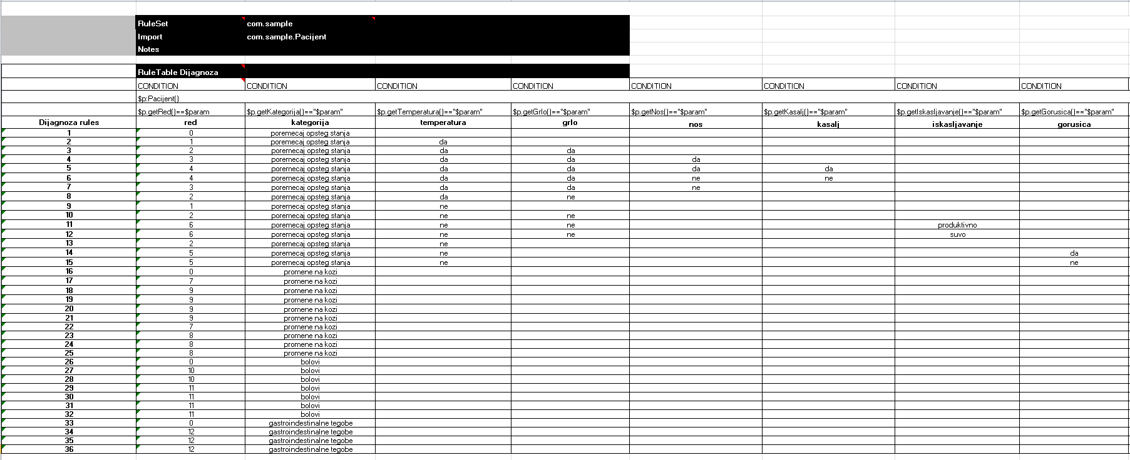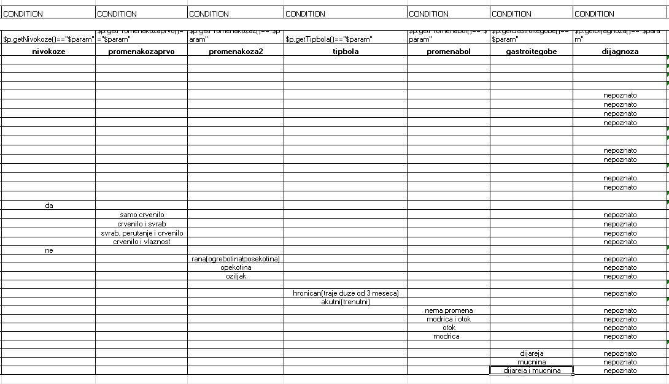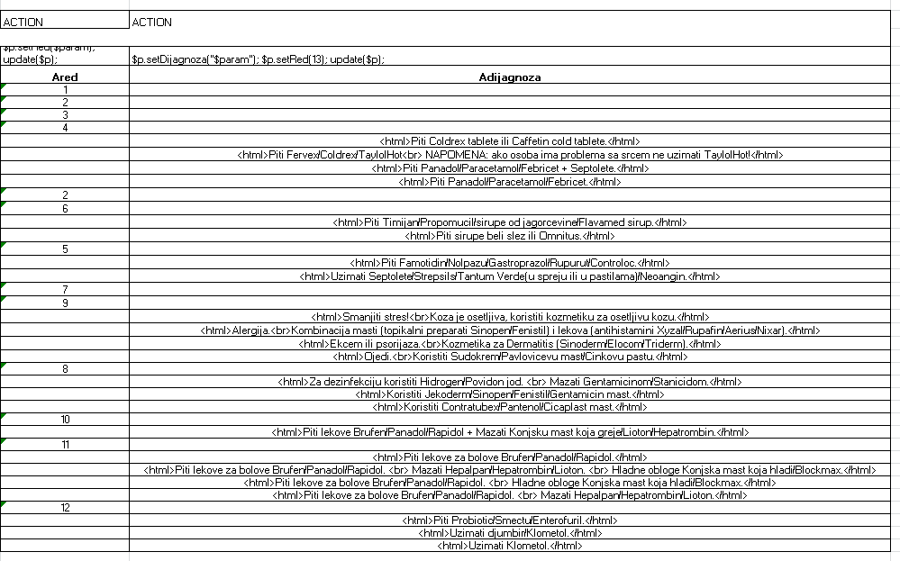

Slike 9. 10. I 11. Excel tabela odlučivanja

Prvo smo definisali polja RuleSet i Import. Prvo označava kom paketu pripadaju pravila a drugo klasu sa kojom rade. RuleTable Dijagnoza je naziv naše tabele. Prva kolona predstavlja imena pravila (brojevi od 1 do 36).

Uslovi su definisali nazivom CONDITION. Nalaze se u prvom redu tabele. Red ispod definiše objekat u odnosu na koji se uslov ispituje (p:Pacijent), a u redu ispod su ispisana polja objekata čija se vrednost ispituje. U redu ispod smo ispisali sva polja klase Pacijent.

Posledice su definisane nazivom ACTION u prvom redu tabele, na samom kraju. Posto je polje red zaslužno za promenu prozora, postoji deo Ared u delu sa posledicama koje nam kaže na koji sledeći red da pređemo, a deo Adijagnoza predstavlja konačnu akciju i izlaz. Ako se izvršava vise akcija, odvajaju se znakom ;.

# Zaključak

Pravljenje ekspertskih sistema je korisno jer se na taj način programom menjanju ljudi(eksperti). Oni će samo učestvovati u pravljenju sistema jednom a ljudi taj program mogu koristiti neograničen broj puta bez da dođu u kontakt sa ekspertima.

Lično, ovaj ekspertski sistem je jako koristan za neke blaže zdravstvene problem za koje je i obučen farmaceut da prepozna na osnovu par pitanja, ali se preporučuje poseta lekaru za sve sto se čini ozbiljnijim jer program ne može lako zameniti čoveka, bar ne u ovom slučaju.

Takođe program u kome je realizovan projekat time što dozvoljava upotrebu excel tabele pruža mogućnost da se ljudi koji programiranje znanju slabije, mogu lakse snaći prilikom popunjavanja ili zamene nekih pravila.

# Literatura

[1] Kurs: Ekspertski sistemi, 16.01.2020, http://moodle.fink.rs/course/view.php?id=983

[2] Janković SM. Priručnik iz farmakologije i toksikologije. Peto, dopunjeno i izmenjeno izdanje, Kragujevac: Fakultet medicinskih nauka; 2016.

[3] Rang HP, Dale MM, Ritter JM, Moore PK. Farmakologija. Peto izdanje. Data status, Beograd; 2005.

# Spisak pravila

# Pravila

**rule** "1. Ako je korisnik izabrao poremecaj opsteg stanja, pitaj da li ima temperaturu"

**when**

p:Pacijent(kategorija=="poremecaj opsteg stanja", red==0)

**then**

p.setRed(1);

**update**(p);

**end**

**rule** "2. Ako korisnik ima temperaturu, pitaj da li ga boli grlo"

**when**

p:Pacijent(temperatura=="da", red==1)

**then**

p.setRed(2);

**update**(p);

**end**

**rule** "3. Ako korisnika boli grlo, pitaj da li mu curi nos"

**when**

p:Pacijent(temperatura=="da", grlo=="da", red==2)

**then**

p.setRed(3);

**update**(p);

**end**

**rule** "4. Ako korisniku curi nos, pitaj da li kaslje"

**when**

p:Pacijent(temperatura=="da", nos=="da", red==3)

**then**

p.setRed(4);

**update**(p);

**end**

**rule** "5. Ako korisnik kaslje, zavrsiti ispitivanje i predloziti lekove"

**when**

p:Pacijent(temperatura=="da", kasalj=="da", dijagnoza=="nepoznato", red==4)

**then**

p.setDijagnoza("<html>Piti Coldrex tablete ili Caffetin cold tablete.</html>");

p.setRed(13);

**update**(p);

**end**

**rule** "6. Ako korisnik ne kaslje, zavrsiti ispitivanje i predloziti lekove"

**when**

p:Pacijent(temperatura=="da", kasalj=="ne", dijagnoza=="nepoznato", red==4)

**then**

p.setDijagnoza("<html>Piti Fervex/Coldrex/TaylolHot<br> NAPOMENA: ako osoba ima problema sa srcem ne uzimati TaylolHot!</html>");

p.setRed(13);

**update**(p);

**end**

**rule** "7. Ako korisniku ne curi nos, zavrsiti ispitivanje i predloziti lekove"

**when**

p:Pacijent(temperatura=="da", nos=="ne", dijagnoza=="nepoznato", red==3)

**then**

p.setDijagnoza("<html>Piti Panadol/Paracetamol/Febricet + Septolete.</html>");

p.setRed(13);

**update**(p);

**end**

**rule** "8. Ako korisnika ne boli grlo, zavrsiti ispitivanje i predloziti lekove"

**when**

p:Pacijent(temperatura=="da", grlo=="ne", dijagnoza=="nepoznato", red==2)

**then**

p.setDijagnoza("<html>Piti Panadol/Paracetamol/Febricet.</html>");

p.setRed(13);

**update**(p);

**end**

**rule** "9. Ako korisnik nema temperaturu, pitaj da li ga boli grlo"

**when**

p:Pacijent(temperatura=="ne", red==1)

**then**

p.setRed(2);

**update**(p);

**end**

**rule** "10. Ako korisnik nema temperaturu i ne boli boli ga grlo, pitaj ga ako kaslje, kakvo je iskasljavanje"

**when**

p:Pacijent(temperatura=="ne", grlo=="ne", red==2)

**then**

p.setRed(6);

**update**(p);

**end**

**rule** "11. Ako je korisnikovo iskasljavanje produktivno, zavrsiti ispitivanje i predloziti lekove"

**when**

p:Pacijent(temperatura=="ne", grlo=="ne", iskasljavanje=="produktivno", dijagnoza=="nepoznato", red==6)

**then**

p.setDijagnoza("<html>Piti Timijan/Propomucil/sirupe od jagorcevine/Flavamed sirup.</html>");

p.setRed(13);

**update**(p);

**end**

**rule** "12. Ako je korisnikovo iskasljavanje suvo, zavrsiti ispitivanje i predloziti lekove"

**when**

p:Pacijent(temperatura=="ne", grlo=="ne", iskasljavanje=="suvo", dijagnoza=="nepoznato", red==6)

**then**

p.setDijagnoza("<html>Piti sirupe beli slez ili Omnitus.</html>");

p.setRed(13);

**update**(p);

**end**

**rule** "13. Ako korisnik nema temperaturu i boli ga grlo, pitaj da li ima gorusicu"

**when**

p:Pacijent(temperatura=="ne", grlo=="da", red==2)

**then**

p.setRed(5);

**update**(p);

**end**

**rule** "14. Ako korisnik ima gorusicu, zavrsiti ispitivanje i predloziti lekove"

**when**

p:Pacijent(temperatura=="ne", grlo=="da", gorusica=="da", dijagnoza=="nepoznato", red==5)

**then**

p.setDijagnoza("<html>Piti Famotidin/Nolpazu/Gastroprazol/Rupurut/Controloc.</html>");

p.setRed(13);

**update**(p);

**end**

**rule** "15. Ako korisnik nema gorusicu, zavrsiti ispitivanje i predloziti lekove"

**when**

p:Pacijent(temperatura=="ne", grlo=="da", gorusica=="ne", dijagnoza=="nepoznato", red==5)

**then**

p.setDijagnoza("<html>Uzimati Septolete/Strepsils/Tantum Verde(u spreju ili u pastilama)/Neoangin.</html>");

p.setRed(13);

**update**(p);

**end**

**rule** "16. Ako je korisnik izabrao promene na kozi, pitaj da li su promene u nivou koze ili ne"

**when**

p:Pacijent(kategorija=="promene na kozi", red==0)

**then**

p.setRed(7);

**update**(p);

**end**

**rule** "17. Ako su promene u niovu koze, pitaj kakav je izgled promene"

**when**

p:Pacijent(nivokoze=="da", red==7)

**then**

p.setRed(9);

**update**(p);

**end**

**rule** "18. Ako je izgled promene samo crvenilo, zavrsiti ispitivanje i predloziti lekove"

**when**

p:Pacijent(promenakozaprvo=="samo crvenilo", dijagnoza=="nepoznato", red==9)

**then**

p.setDijagnoza("<html>Smanjiti stres!<br>Koza je osetljiva, koristiti kozmetiku za osetljivu kozu.</html>");

p.setRed(13);

**update**(p);

**end**

**rule** "19. Ako je izgled promene crvenilo i svrab, zavrsiti ispitivanje i predloziti lekove"

**when**

p:Pacijent(nivokoze=="da", promenakozaprvo=="crvenilo i svrab", dijagnoza=="nepoznato", red==9)

**then**

p.setDijagnoza("<html>Alergija.<br>Kombinacija masti (topikalni preparati Sinopen/Fenistil) i lekova (antihistamini Xyzal/Rupafin/Aerius/Nixar).</html>");

p.setRed(13);

**update**(p);

**end**

**rule** "20. Ako je izgled promene svrab, perutanje i crvenilo zavrsiti ispitivanje i predloziti lekove"

**when**

p:Pacijent(nivokoze=="da", promenakozaprvo=="svrab, perutanje i crvenilo", dijagnoza=="nepoznato", red==9)

**then**

p.setDijagnoza("<html>Ekcem ili psorijaza.<br>Kozmetika za Dermatitis (Sinoderm/Elocom/Triderm).</html>");

p.setRed(13);

**update**(p);

**end**

**rule** "21. Ako je izgled promene crvenilo i svrab, zavrsiti ispitivanje i predloziti lekove"

**when**

p:Pacijent(nivokoze=="da", promenakozaprvo=="crvenilo i vlaznost", dijagnoza=="nepoznato", red==9)

**then**

p.setDijagnoza("<html>Ojedi.<br>Koristiti Sudokrem/Pavlovicevu mast/Cinkovu pastu.</html>");

p.setRed(13);

**update**(p);

**end**

**rule** "22. Ako promene nisu u niovu koze, pitaj da li je promena nesto od ponudjenog"

**when**

p:Pacijent(nivokoze=="ne", red==7)

**then**

p.setRed(8);

**update**(p);

**end**

**rule** "23. Ako je promena rana(ogrebotina/posekotina), zavrsiti ispitivanje i predloziti lekove"

**when**

p:Pacijent(promenakoza2=="rana(ogrebotina/posekotina)", dijagnoza=="nepoznato", red==8)

**then**

p.setDijagnoza("<html>Za dezinfekciju koristiti Hidrogen/Povidon jod. <br> Mazati Gentamicinom/Stanicidom.</html>");

p.setRed(13);

**update**(p);

**end**

**rule** "24. Ako je promena opekotina, zavrsiti ispitivanje i predloziti lekove"

**when**

p:Pacijent(promenakoza2=="opekotina", dijagnoza=="nepoznato", red==8)

**then**

p.setDijagnoza("<html>Koristiti Jekoderm/Sinopen/Fenistil/Gentamicin mast.</html>");

p.setRed(13);

**update**(p);

**end**

**rule** "25. Ako je promena oziljak, zavrsiti ispitivanje i predloziti lekove"

**when**

p:Pacijent(promenakoza2=="oziljak", dijagnoza=="nepoznato", red==8)

**then**

p.setDijagnoza("<html>Koristiti Contratubex/Pantenol/Cicaplast mast.</html>");

p.setRed(13);

**update**(p);

**end**

**rule** "26. Ako je korisnik izabrao bolove, pitaj kakav je bol"

**when**

p:Pacijent(kategorija=="bolovi", red==0)

**then**

p.setRed(10);

**update**(p);

**end**

**rule** "27. Ako je bol hronican(traje duze od 3 meseca), zavrsiti ispitivanje i predloziti lekove"

**when**

p:Pacijent(tipbola=="hronican(traje duze od 3 meseca)", dijagnoza=="nepoznato", red==10)

**then**

p.setDijagnoza("<html>Piti lekove Brufen/Panadol/Rapidol + Mazati Konjsku mast koja greje/Lioton/Hepatrombin.</html>");

p.setRed(13);

**update**(p);

**end**

**rule** "28. Ako je bol akutni(trenutni), pitaj da li postoji neka od navedenih promena"

**when**

p:Pacijent(tipbola=="akutni(trenutni)", red==10)

**then**

p.setRed(11);

**update**(p);

**end**

**rule** "29. Ako nema promena, zavrsiti ispitivanje i predloziti lekove"

**when**

p:Pacijent(promenabol=="nema promena", red==11)

**then**

p.setDijagnoza("<html>Piti lekove za bolove Brufen/Panadol/Rapidol.</html>");

p.setRed(13);

**update**(p);

**end**

**rule** "30. Ako je promena modrica i otok, zavrsiti ispitivanje i predloziti lekove"

**when**

p:Pacijent(promenabol=="modrica i otok", red==11)

**then**

p.setDijagnoza("<html>Piti lekove za bolove Brufen/Panadol/Rapidol. <br> Mazati Hepalpan/Hepatrombin/Lioton. <br> Hladne obloge Konjska mast koja hladi/Blockmax.</html>");

p.setRed(13);

**update**(p);

**end**

**rule** "31. Ako je promena otok, zavrsiti ispitivanje i predloziti lekove"

**when**

p:Pacijent(promenabol=="otok", red==11)

**then**

p.setDijagnoza("<html>Piti lekove za bolove Brufen/Panadol/Rapidol. <br> Hladne obloge Konjska mast koja hladi/Blockmax.</html>");

p.setRed(13);

**update**(p);

**end**

**rule** "32. Ako je promena modrica, zavrsiti ispitivanje i predloziti lekove"

**when**

p:Pacijent(promenabol=="modrica", red==11)

**then**

p.setDijagnoza("<html>Piti lekove za bolove Brufen/Panadol/Rapidol. <br> Mazati Hepalpan/Hepatrombin/Lioton.</html>");

p.setRed(13);

**update**(p);

**end**

**rule** "33. Ako je korisnik izabrao gastroindestinalne tegobe, pitaj da li ga muci nesto od navedenog"

**when**

p:Pacijent(kategorija=="gastroindestinalne tegobe", red==0)

**then**

p.setRed(12);

**update**(p);

**end**

**rule** "34. Ako korrisnika muci dijareja, zavrsiti ispitivanje i predloziti lekove"

**when**

p:Pacijent(gastroitegobe=="dijareja", dijagnoza=="nepoznato", red==12)

**then**

p.setDijagnoza("<html>Piti Probiotic/Smectu/Enterofuril.</html>");

p.setRed(13);

**update**(p);

**end**

**rule** "35. Ako korrisnika muci mucnina, zavrsiti ispitivanje i predloziti lekove"

**when**

p:Pacijent(gastroitegobe=="mucnina", dijagnoza=="nepoznato", red==12)

**then**

p.setDijagnoza("<html>Uzimati djumbir/Klometol.</html>");

p.setRed(13);

**update**(p);

**end**

**rule** "36. Ako korrisnika muci dijareja i mucnina, zavrsiti ispitivanje i predloziti lekove"

**when**

p:Pacijent(gastroitegobe=="dijareja i mucnina", dijagnoza=="nepoznato", red==12)

**then**

p.setDijagnoza("<html>Uzimati Klometol.</html>");

p.setRed(13);

**update**(p);

**end**